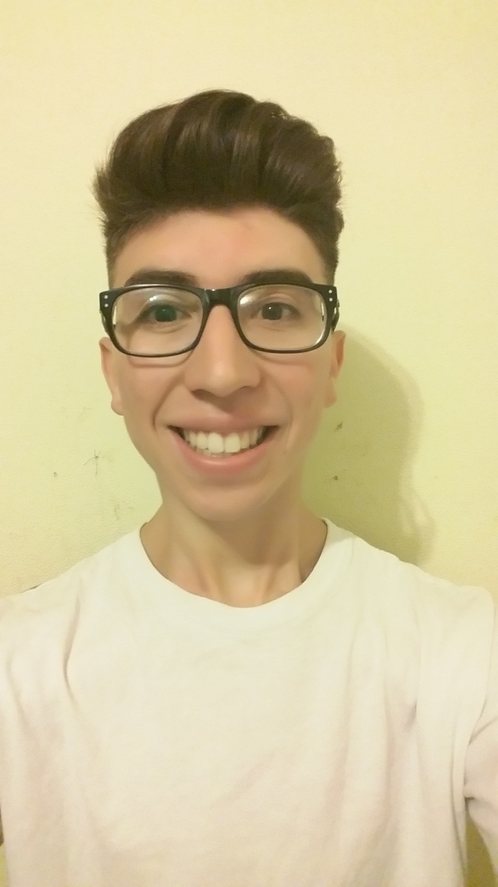

**Franco Emanuel Santillan**

Edad : 26 años

DNI : 40319934

Domicilio : Barrio 148 M 424 C 17

Ciudad : Capital San Luis, Argentina

Cel : 1171377527

Email : francosantillan97@outlook.com

santi

**ESTUDIOS**

**Año : 2024 Tecnicatura Universitaria en Produccion Musical**

Universidad Nacional de San Luis (aun cursando)

***San Luis - Argentina***

**Año: 2017 Curso de Hoteleria y Turismo**

***San Luis - Argentina*** Instituto Ciec

**Año: 2014 Título Secundario en Economia y Gestión de las Organizaciones**

***San Luis - Argentina*** Colegio Técnico N° 8 Mauricio Pastor Daract

***Idiomas:* Español:** Natal

**Ingles:** Avanzado

***Programas manejados:*** Word, Excel, Power Point

**EXPERIENCIA LABORAL**

* Repartidor en « Pedidos Ya » en el año 2023 hasta la actualidad (Recoleta, Buenos Aires., San Telmo, Buenos Aires., Puerto Madero., Buenos Aires., Capital, San Luis)
* Repartidor, atencion al cliente y ayudante de cocina en rotiseria « los muchachos » en el año 2023 (Palermo, Buenos Aires)
* Repositor en hipermercado « Dia » en el año 2023 (Capital, Buenos Aires)
* Empleado de tareas de atencion al cliente en negocio y restaurante « el bodegon del gordo » en el año 2023 (Moreno, Buenos Aires)
* Barbero en barberia « Urban G «  en el año 2022 (San Luis, Argentina)
* Empleado de tareas varias en Distribuidora Astana en el año 2021 (San Luis, Argentina).
* Bachero y repartidor en restaurante Venecia en el año 2021 (San Luis, Argentina).
* Mozo y bachero en Hotel Vista Suites & Spa en el año 2018 (San Luis, Argentina)
* Trabajos eventuales en correo para elecciones nacionales en el año 2015 (San Luis, Argentina).
* Administración y entrega de facturas de la Constructora Dupuy y SAPEM de enero a marzo del año 2015 (San Luis, Argentina).
* Trabajos eventuales como ayudante de topógrafo desde inicios del año 2012 (San Luis, Argentina).

**OBJETIVOS LABORALES**

* Desempeñarme en el puesto que se me asigne de una manera eficiente para beneficiar a la empresa o institución.
* Crecer laboral y personalmente.
* Ganar experiencia y poder compartir espacio laboral con personas de mayor cargo, así poder aprender de ellos y crecer en todos los aspectos.

**FORMACIONES ADICIONALES E INTERESES**

* Curso de barbero profesional en el año 2019, en el cual soy barbero a domicilio en mis tiempos libres.
* Deportes - Hobbies: integro un grupo en el que practico danzas urbanas y a menundo comparto partidos de futbol con amigos.